DAFTAR RIWAYAT HIDUP
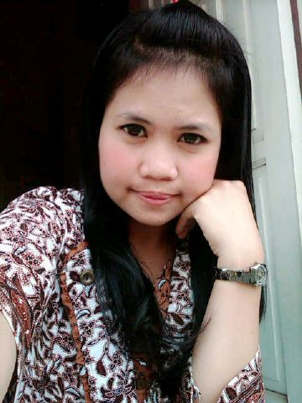
Penulis bernama lengkap Ni luh Endrawati atau akrab dipanggil Niluh ini lahir di kota denpasar bali pada tanggal 10 september 1989. Puteri pertama dari empat bersaudara pasangan Bapak I ketut Candra dan Ibu Nyoman siari. Penulis bertempat tinggal Jalan Taruna Rt 16/Rw 08, Dusun Balitung, Desa pelepak putih, kecamatan Sijuk, Kabupaten Tanjung Pandan Belitung Kepulauan BABEL, penulis beragama Hindu
Jenjang pendidikan yang pernah ditempuh penulis adalah SD Negri 6 Sijuk, Tahun Ajaran 1996-2002, kemudian melajutkan ke SMP Negeri 1 Sijuk, Tahun Ajaran 2002-2005 dan kemudian melanjutkan ke SMA Negeri 1 Sijuk, Tahun Ajaran 2005-2008 kemudian penulis melanjutkan sekolah keperguruan tinggi Universitas Pasundan Diterima Sebagai Mahasiswa S1 Pendidikan Guru Sekolah Dasar Bandung Tahun Ajaran 2010

